

**湖南工程职业技术学院**

**实训设计说明书**

类型：管理系统设计

设计题目 管理系统的设计与实现

学生姓名 程勇

系 部 信息工程系

专 业 移动应用软件开发

班 级 201817390227

校内指导教师 唐绍华

2019年12月

**目录**

汽车出租管理系统设计说明书 1

1. 项目概况 1

1.1 项目背景 1

1.2 系统开发的意义 1

1.3 系统运行环境基本描述 1

2. 系统需求分析 1

2.1 可行性分析 1

2.2 功能需求 1

2.2.1科研人员 2

2.2.2校科研管理员 3

2.2.3系统信息管理 3

2.3 性能需求 3

3. 系统设计 3

3.1 设计思想 3

3.2 功能模块划分 4

3.3 数据库设计 4

3.2.1概念结构设计 4

3.2.2逻辑结构设计 5

4. 系统实现 11

4.1 用户登录 11

4.2 系统管理-用户角色权限 12

4.3 系统管理-用户管理模块 12

4.4 系统管理-日志管理 13

4.5 系统管理-管理系统的公告发布 13

4.5 系统管理-数据源的监控（Druid） 14

4.6 基础管理-客户的管理 14

4.7 基础管理-出租的车辆的管理 15

4.8业务管理-汽车出租操作 15

4.9业务管理-汽车的出租单的管理 15

5.1业务管理-汽车入库 16

5.1业务管理-检查单管理 16

5.2统计分析管理-客户租车地区分析 17

5.3统计分析管理-公司年度月份销售的数据分析 17

5.4统计分析管理-业务员年度销售统计 18

5.5补充-用户的信息修改操作 18

5.6补充-普通用户注册操作 19

**汽车出租管理系统设计说明书**

# 项目概况

没写.....

## 1.1 项目背景

本系统整体采用B/S系统结构，ORACLE、SSM、以及前端框架layui在eclipse平台上开发完成。不同用户可以根据不同的权限实现对数据的不同操作，包括数据库的添加、修改、删除等，能够很好的完成汽车出租管理系统

## 1.2 系统开发的意义

没写.....

## 1.3 系统运行环境基本描述

（1）为了让该系统正常的运行，对电脑的操作系统以及Web服务器等提出了一下要求，具体的要求参考表1-1所示。

表1-1 运行环境一览表

|  |  |
| --- | --- |
| CPU | 要求在4GHZ以上 |
| 内存 | 4GB以上 |
| 硬盘 | 300GB以上 |
| 操作系统 | Windows10 |
| 数据库服务器 | ORACLE |

（2）开发环境。操作系统Windows 10，开发工具eclipse，数据库Oracle_11g。

# 2. 系统需求分析

## 2.1 可行性分析

没写......

## 2.2 功能需求

首先对系统的管理角色进行分析，明确各岗位角色的职能分工，并在业务流程的基础上，对系统的数据流进行详细分析，从顶层数据流开始，进行一层和二层数据流分析，通过系统的总体功能结构分析，对系统的各主要模块和子模块进行详细设计。

科研管理系统中校科研管理员、系科研管理员、科研人员、科研成果管理等模块之间相互关系如图2-1所示。

校科研管理员

发布科研项目批次信息

科研人员申报

科研成果管理

校科研管理员审核

系科研管理员审核

图2-1系统各个模块之间的联系

从图中可以看出，需要通过校科研管理人员发布科研批次信息，科研人员才能申报，申报后由系科研管理人员和校科研管理人员审核，同时科研成果也是由科研人员提交，由系科研管理员、校科研管理员审核通过。

### 2.2.1科研人员

科研人员主要申报科研项目、修改自己的申报科研信息、发表自己科研成果信息、查看自己的科研信息用于发布到科研管理员手中等待审核，实际的操作权限和具体用例如图2-2所示。



图2-2科研人员用例图

这一个模块主要的操作人员是科研人员、对自己的项目拥有申报、修改、查看权限，最后需要发布给校科研管理员和系科研管理审核

### 2.2.2校科研管理员

科研管理员主要管理科研人员的项目发布审核，对科研人员的项目评价是否可以发布该项目。例如图2-3所示。

图2-3科研管理人员用例图

而科研管理员无法对科研人员的科研项目进行修改、添加和删除，只能查看审核。

### 2.2.3系统信息管理

系统信息管理模块主要实现科研人员和科研管理人员的账号信息添加、删除、修改操作，包括具体用例如图2-7所示。

图2-7系统信息用例图

系统信息管理包括用户添加、修改、删除查询。备份数据的修改、删除、添加，日志的修改、删除、添加、查看。

## 2.3 性能需求

非功能性需求包括最大并发数，系统响应时间，安全性、稳定性、可扩展性等，结合系统的建设目标，科研管理系统的性能要求如下。

（1）用户并发数。一般高校现有在科研人员100左右，但经常操作科研系统的大概为50左右，平时主要是科研管理人员和科研人员的访问，其中查询统计操作是比较耗时的操作，并且使用频率较高，可以通过负载均衡技术和优化数据库结构来提高系统运行效率。

（2）响应时间。响应时间是指访问系统时相关界面的平均响应时间，界面响应时间越短，用户体验越好，一般来说界面内响应时间在2秒以下用户操作体验非常好，在2至4秒用户操作体检较好，在4至6秒之间用户操作体验一般，在6至8秒之间用户操作体验较差，在8秒以上以上用户操作体验非常差。为了提高系统的用户体验，科研系统的平均界面响应时间应在3秒以内，查询统计页面的界面响应时间应该在3秒以内。

（3）安全性。安全性对科研系统非常重要，为提高系统的安全性，所有访问本系统的用户都要使用身份认证，包括具体的功能操作。同时，系统应设置自动数据备份功能，及时对系统数据库进行备份，防止因软、硬件引起的错误而丢失数据。

# 3. 系统设计

## 3.1 设计思想

结合该学校整体信息化建设要求，建设学校科研系统的主要目标包括：

（1）根据学校信息化建设规范，要求科研系统开发使用B/S结构，JAVA语言开发，能实现与其他应用系统的数据共享和信息交换，访问页面友好。

（2）新开发的科研系统要有良好的可扩展性，能够适应高校运营模式和管理模式的变革。

（3）新开发的科研系统要有良好的安全性，由于高校采用B/S结构，很多科研数据需要外网访问处理，这要求新开发的审核系统具有良好的安全性。

## 3.2 功能模块划分

本系统根据功能划分，主要包含基础数据设置、项目管理、系统帮助、成果管理、综合管理、系统管理等六个模块，系统功能模块划分如图3-1所示。

科研管理系统的设计与实现

基础数据设置

项目管理

系统帮助

成果管理

综合管理

系统管理

项目申报

项目中检

项目终止

论文管理

论著管理

项目立项

项目结项

项目延期

项目管理

专利管理

用户管理

日志管理

图3-1 系统功能模块结构图

## 3.3 数据库设计

### 3.2.1概念结构设计

科研项目管理系统包含项目申报、项目审核、项目立项、财务管理、科研成果管理等实体类，每个实体包含各自属性，实体间具有不同联系，可相互间进行操作，系统主要E-R图如图3-2所示。

科研项目

科研人员

申报

科研论文

登记

科研管理

发布

科研批次信息

属于

获奖项目

审核

登记

科研专利

登记

N

M

M

N

M

N

N

1

N

1

N

M

图3-2 E-R图

### 3.2.2逻辑结构设计

汽车出租管理系统主要包括用用户表、角色表、用户和角色的中间关系表、登录日志表、系统公告表、客户表、车辆表、出租表、还车表。

（1）用户表（sys_users表）

该表结构如表3-1所示。

表3-1用户表

|  |  |  |  |  |
| --- | --- | --- | --- | --- |
| 表名 | SYS_USERS | | | |
| 列名 | 数据类型（精度范围） | 空/非空 | 约束条件 | 备注 |
| USERID | 用户编号 | Int | 是 |  |
| LOGNAME | 登陆名 | varchar |  |  |
| IDENTITY | 身份证号 | varchar |  |  |
| REALNAME | 真实名称 | varchar |  |  |
| SEX | 性别 | Int |  | 0女1男 |
| ADDRESS | 地址 | varchar |  |  |
| PHONE | 电话 | varchar |  |  |
| PWD | 密码 | varchar |  |  |
| POSITION | 职位 | varchar |  |  |
| TYPE | 用户类型 | Int |  | 1，超级管理员  2，系统用户  Where type<>1 |
| HEADPIC | 用户头像 | varchar |  |  |
| 补充说明 |  | | | |

（2）角色表（sys_role表）

该表结构如表3-2所示。

表3-2角色表

|  |  |  |  |  |
| --- | --- | --- | --- | --- |
| 表名 | SYS_ROLE | | | |
| 列名 | 数据类型（精度范围） | 空/非空 | 约束条件 | 备注 |
| ROLEID | 角色编号 | Int | 是 |  |
| ROLENAME | 角色名称 | varchar |  |  |
| ROLEDESC | 角色备注 | varchar |  |  |
| 补充说明 |  | | | |

（3）用户和角色和关系表（sys_role_users表）

该表结构如表3-3所示。

表3-3 用户和角色和关系表

| 表名 | SYS_ROLE_USERS | | | |
| --- | --- | --- | --- | --- |
| 列名 | 数据类型（精度范围） | 空/非空 | 约束条件 | 备注 |
| UID | 用户编号 | Int | 是 | 用户表的userid外键 |
| RID | 角色编号 | Int | 是 | 角色表的roleid外键 |
| 补充说明 |  | | | |

（4）登陆日志表（sys_log_login表）

该表结构如表3-4所示。

表3-4 登陆日志表

| 表名 | SYS_LOG_LOGIN | | | | |
| --- | --- | --- | --- | --- | --- |
| 列名 | 数据类型（精度范围） | 空/非空 | | 约束条件 | 备注 |
| LOGINID | 日志ID | Int | 是 | |  |
| LOGINNAME | 登陆名+真实姓名 | varchar |  | |  |
| LOGINIP | 登陆IP | varchar |  | |  |
| LOGINTIME | 登陆时间 | datetime |  | |  |
| 补充说明 |  | | | | |

（5）系统公告表（sys_news表）

该表结构如表3-5所示。

表3-5 系统公告表

|  |  |  |  |  |
| --- | --- | --- | --- | --- |
| 表名 | SYS_NEWS | | | |
| 列名 | 数据类型（精度范围） | 空/非空 | 约束条件 | 备注 |
| NEWSID | 编号 | Int | 是 |  |
| TITLE | 标题 | varchar |  |  |
| CONTENT | 内容 | varchar |  |  |
| CREATETIME | 发布时间 | datetime |  |  |
| OPERNAME | 发布人 | varchar |  |  |
| 补充说明 |  | | | |

（6）客户表（car_customer表）

该表结构如表3-6所示。

表3-6客户表

|  |  |  |  |  |
| --- | --- | --- | --- | --- |
| 表名 | CAR_CUSTOMER | | | |
| 列名 | 数据类型（精度范围） | 空/非空 | 约束条件 | 备注 |
| IDENTITY | 身份证 | varhcar | 是 |  |
| CUSTNAME | 姓名 | Varchar |  |  |
| SEX | 性别 | Int |  |  |
| ADDRESS | 地址 | varchar |  |  |
| PHONE | 电话 | varchar |  |  |
| CAREER | 职位 | varchar |  |  |
| 补充说明 |  | | | |

（7）车辆表（cars表）

该表结构如表3-7所示。

表3-7 车辆表

|  |  |  |  |  |
| --- | --- | --- | --- | --- |
| 表名 | CARS | | | |
| 列名 | 数据类型（精度范围） | 空/非空 | 约束条件 | 备注 |
| CARNUMBER | 车牌号 | varhcar | 是 |  |
| CARTYPE | 类型 | varchar |  |  |
| COLOR | 颜色 | varchar |  |  |
| PRICE | 购买价格 | double |  |  |
| RENTPRICE | 出租价格 | double |  |  |
| DEPOSIT | 押金 | double |  |  |
| ISRENTIING | 是否出租 | int |  |  |
| DESCRIPTION | 描述 | varchar |  |  |
| CARIMG | 车辆图片 | varchar |  |  |
| 补充说明 |  | | | |

（8）出租表(car_rent)

数据表3-8所示。

表3-8 出租表

| 表名 | CAR_RENT | | | |
| --- | --- | --- | --- | --- |
| 列名 | 数据类型（精度范围） | 空/非空 | 约束条件 | 备注 |
| RENTID | 出租单号 | varhcar | 是 | 后台使用时间生成 |
| PRICE | 出租实际价格 | double |  |  |
| STARTDATE | 开始时间 | Datetime |  |  |
| RETURNDATE | 还车时间 | Datetime |  |  |
| RENTFLAG | 出租状态 | int |  | 0未归还1已归还 |
| CUS_IDENTITY | 客户身份证 | varchar |  |  |
| CAR_NUMBER | 车牌号 | varchar |  |  |
| OPERNAME | 操作员 | varchar |  | 当前登陆人 |
| 补充说明 |  | | | |

（9）还车表(car_check)

如数据表3-9所示。

表3-9还车表

|  |  |  |  |  |
| --- | --- | --- | --- | --- |
| 表名 | CAR_CHECK | | | |
| 列名 | 数据类型（精度范围） | 空/非空 | 约束条件 | 备注 |
| CHECKID | 检查单号 | varhcar | 是 | 后台使用时间生成 |
| CHECKDATE | 检查时间 | datetime |  |  |
| CHECKDESC | 描述 | varchar |  |  |
| PROBLEM | 存在问题 | varchar |  |  |
| PAYMONEY | 赔付金额 | double |  |  |
| OPERNAME | 操作员 | varchar |  | 当前登陆人 |
| RENTID | 出租单号 | varchar |  |  |
| 补充说明 |  | | | |

（10）菜单表(sys_menus)

如数据表3-9所示。

表3-9菜单表

|  |  |  |  |  |
| --- | --- | --- | --- | --- |
| 表名 | SYS_MENUS | | | |
| 列名 | 数据类型（精度范围） | 空/非空 | 约束条件 | 备注 |
| id | ID | Int | 是 |  |
| pid | 父节点id | Int |  |  |
| name | 菜单名称 | varchar |  |  |
| href | 跳转地址 | varchar |  |  |
| open | 是否打开 | Int |  | 0不打1打开 |
| parent | 是否父节点 | Int |  | 0非父节点1父节点 |
| target | 打开方式 | varchar |  |  |
| icon | 节点图标 | varchar |  |  |
| tabicon | Tab图标 | varchar |  |  |
| available | 是否可用 | Int |  | 0不可用1可用 |
| 补充说明 |  | | | |

# 4. 系统实现

## 4.1 用户登录

如图4-1所示。

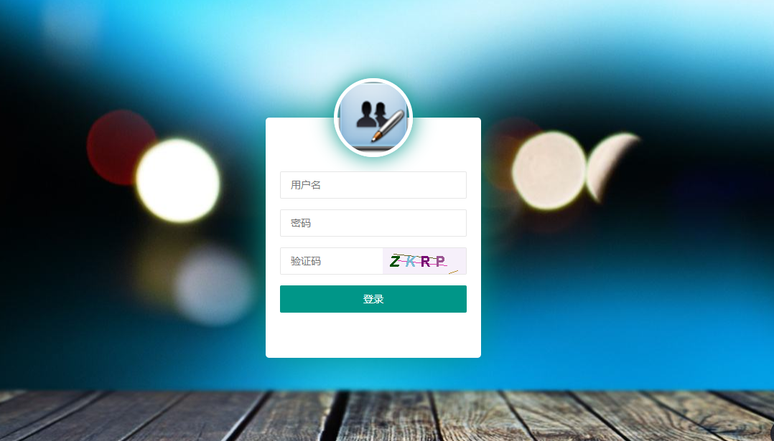

## 4.2 **系统管理-**用户角色权限

分为4大角色，超级管理员拥有所有菜单权限。业务管理员，管理基础管理模块和业务管理模块。系统管理员，主要管理系统的管理模块。数据统计管理员，管理统计分析模块。

系统管理员可对，用户进行权限的分配操作等一些操作，而超级管理员拥有所有的权限。

如图4-2所示。

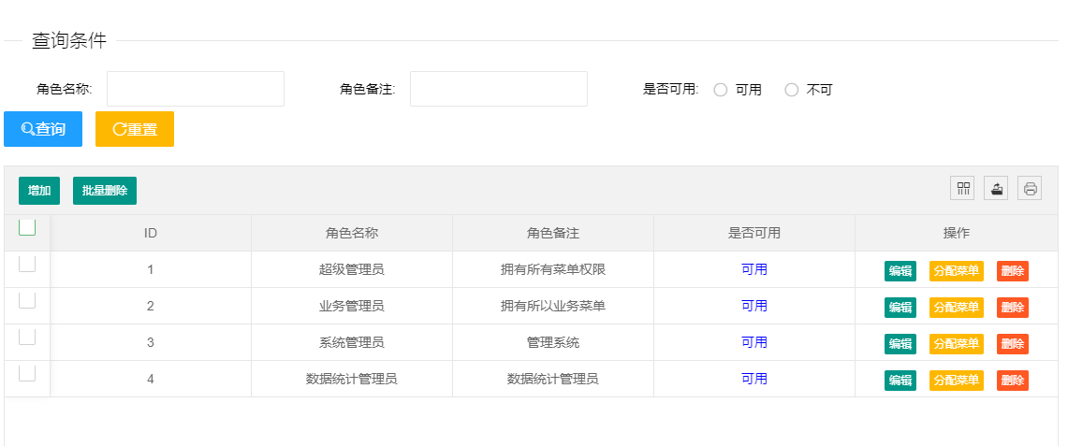

## **4.3 系统管理-用户管理模块**

由系统管理员或者超级管理员，进行对登录用户的角色权限分配，以及添加新的用户的操作。

如图4-3所示。

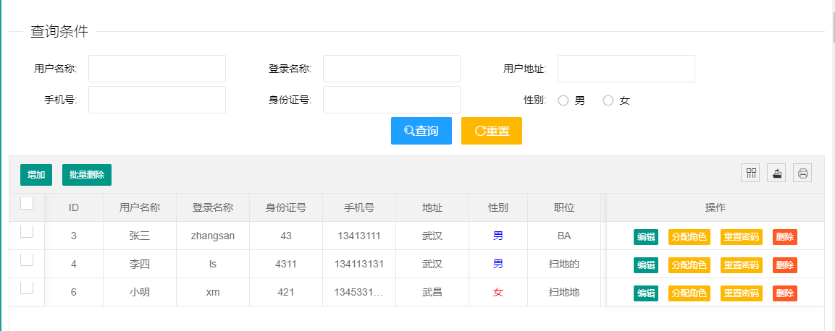

## **4.4 系统管理-日志管理**

用户每次登录的信息都会记录在日志信息中。

如图5-12所示。

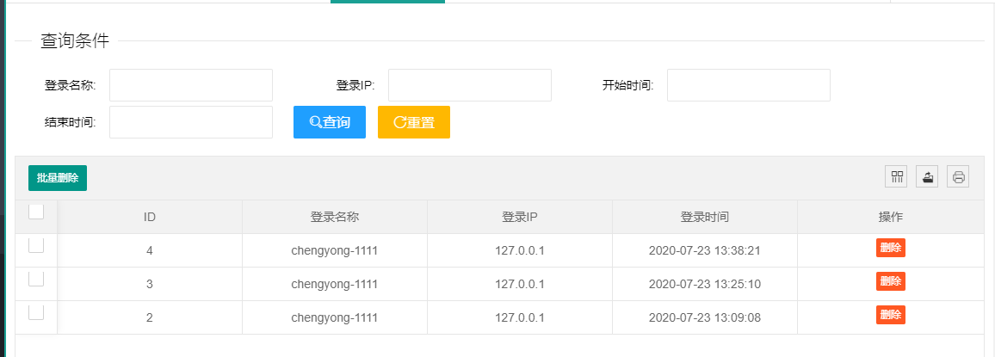

## **4.5 系统管理-管理系统的公告发布**

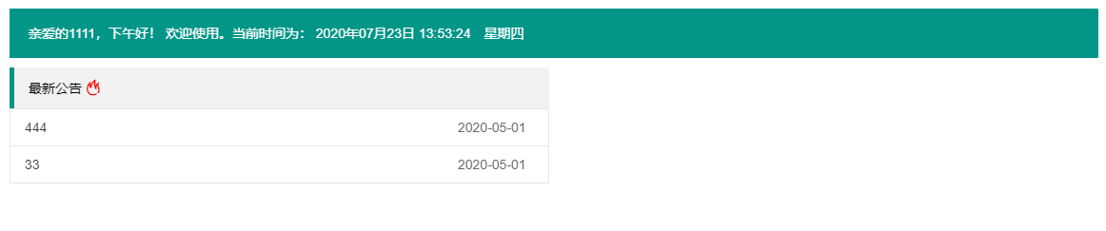

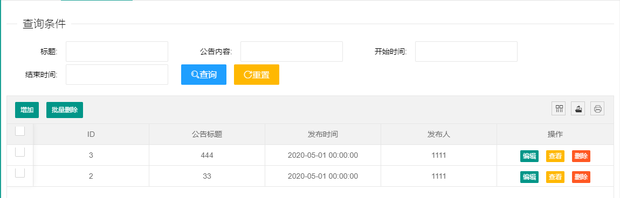

## **4.5 系统管理-数据源的监控（Druid）**

监控对数据库的操作以及等一些信息。

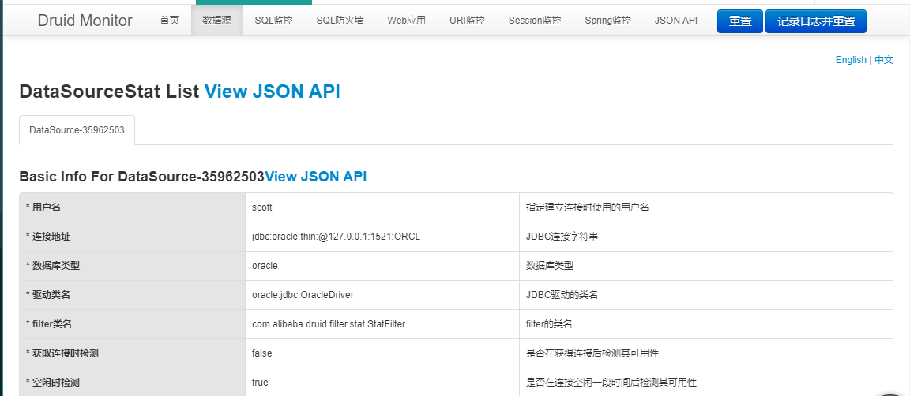

## **4.6 基础管理-客户的管理**

对客户的信息进行管理。

如图4-6所示。

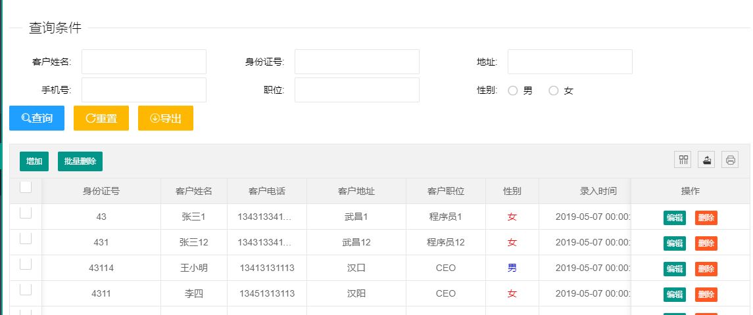

## **4.7 基础管理-出租的车辆的管理**

进行车辆的添加，以及车辆的信息的修改等操作。

如图4-7所示。

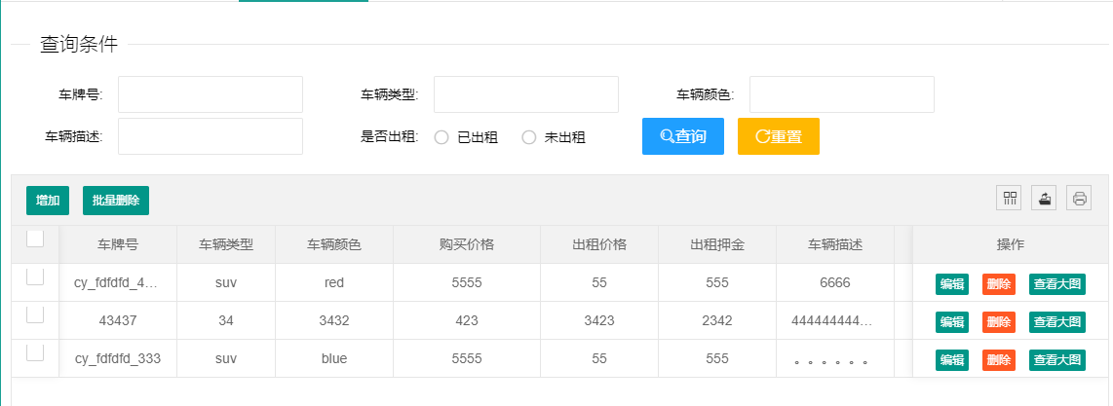

## **4.8业务管理-汽车出租操作**

用户使用自己的身份证进行查询，将未出租的车辆显示出来，供用户出租。

如果确认出租，用户的身份信息将添加到出租单信息当中。

如图4-8所示。

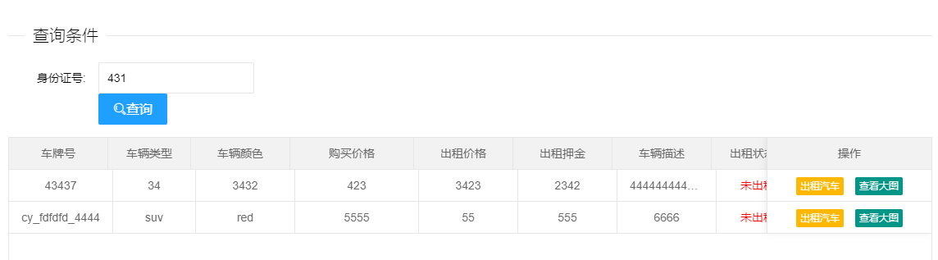

## **4.9业务管理-汽车的出租单的管理**

用户出租汽车，会生成出租单信息。

如图4-9所示。

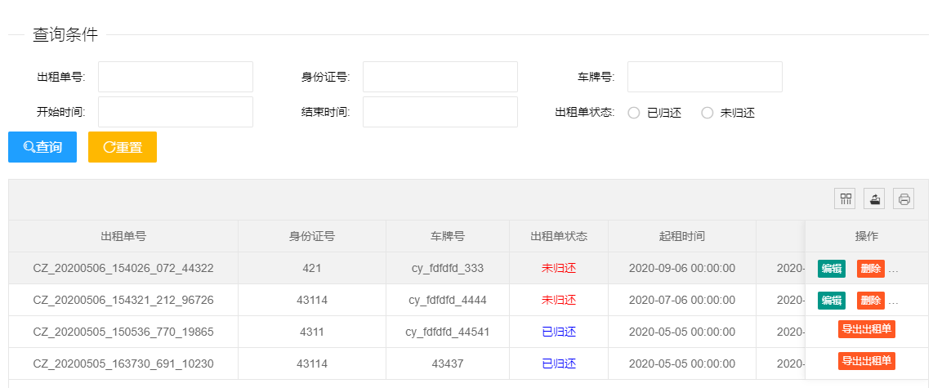

## **5.1业务管理-汽车入库**

用户归还汽车，进行入库，填写汽车使用信息费用信息。

如图5-17所示。

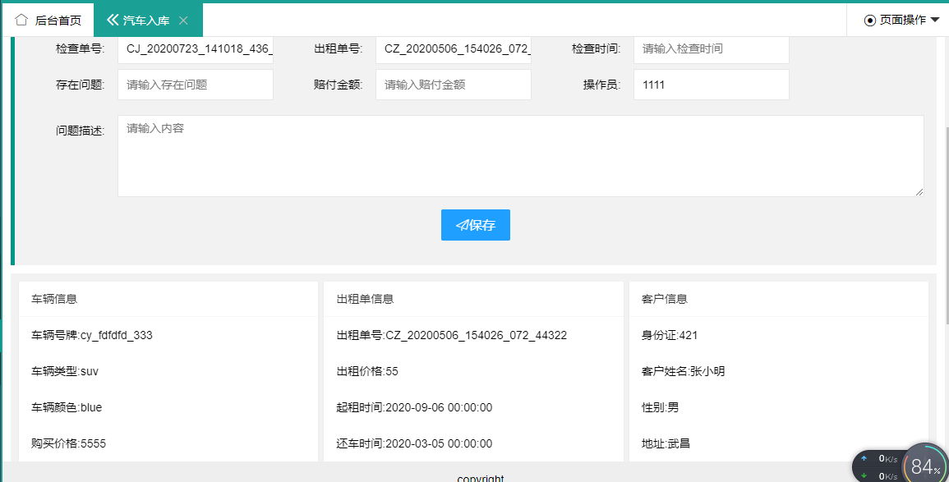

## **5.1业务管理-检查单管理**

用户归还出租汽车后，生成检查单信息保存，记录是否有违法记录或者损坏记录进行理赔。

如图5-18所示。

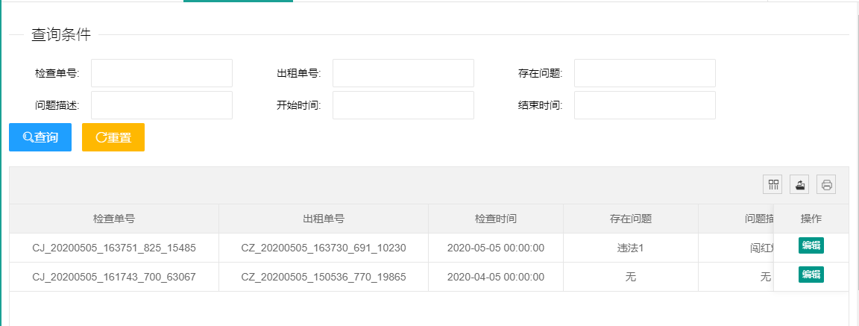

## **5.2统计分析管理-客户租车地区分析**

分析哪个地方的用户租车需求量大。

如图5-2所示。

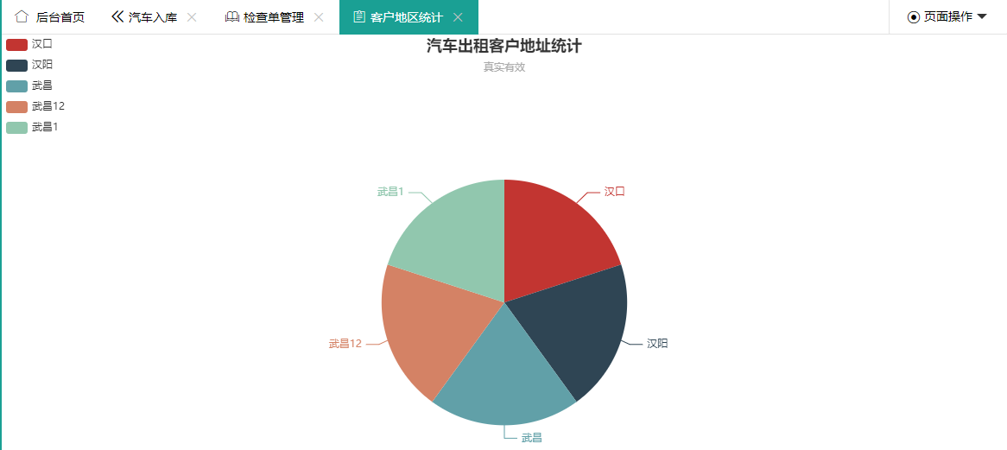

## **5.3统计分析管理-公司年度月份销售的数据分析**

对公司的季度销售情况进行分析统计。

图5-3所示

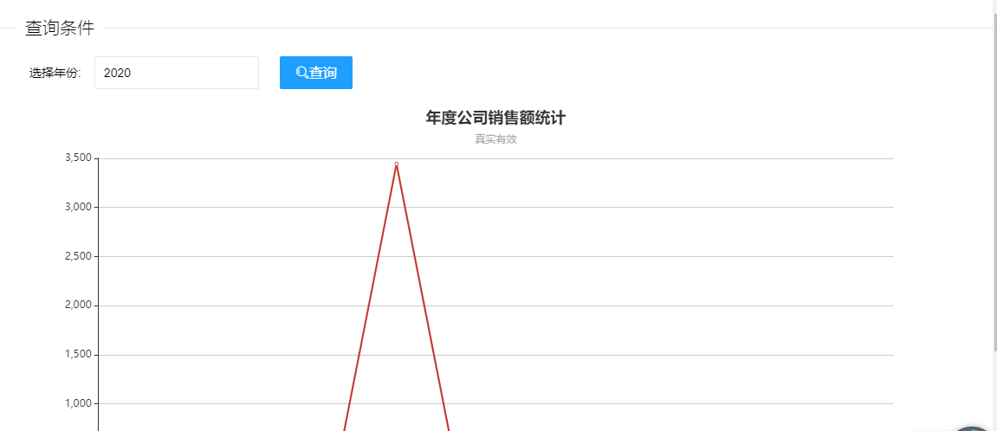

## **5.4统计分析管理-业务员年度销售统计**

业务员年度销售的数据统计图。

如图5-4所示。

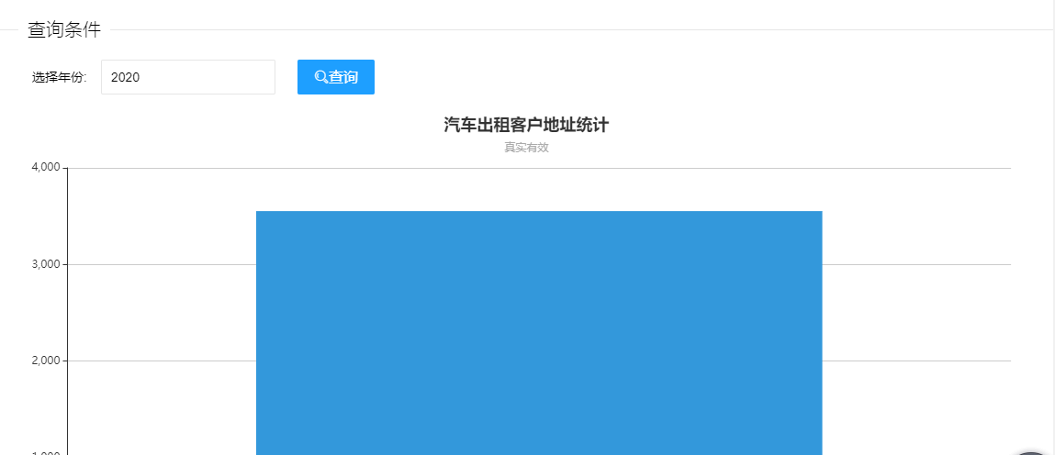

## **5.5补充-用户的信息修改操作**

用户对自己的信息可以进行修改的操作。

5-2所示。

